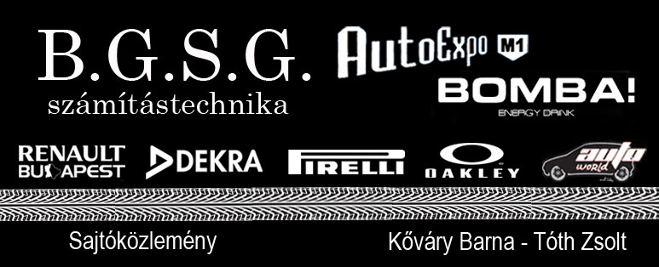

2009. augusztus 27.

Kőváry az ismeretlenbe tart

A Kőváry Barna - Tóth Zsolt páros a legutóbbi, pécsi futamon szerzett győzelmével növelte előnyét a bajnoki pontversenyben. A hétvégi Nyírség-ralin azonban nem csak az ellenfelekkel kell megküzdeniük, de a helyismerettel, vagyis annak hiányával is.

Igazi rali vár a Kőváry Barna - Tóth Zsolt duóra az augusztus utolsó hétvégéjén következő Generali Nyírség Rallye-n. A magyar rali-versenyeken évről évre visszatérő szakaszok szerepelnek, nagy meglepetés nem igen éri a tapasztalt versenyzőket. Kőváry Barna nem épp újonc, de a Nyírség-rali pályáin még nem járt. Bőven lesz lehetőségük improvizálni.

"A prológot leszámítva az összes gyorsasági ismeretlen számomra, ami nem a legideálisabb, de a bejáráson azt hiszem jól feldolgoztuk a pályákat. Nem vittük túlzásba, de ötször-hatszor tréningeztünk mindegyiken. Navigátorom, Zsolti már versenyzett itt, így azért nem megyünk teljesen vakon, csak prológon, ahol ismét Sanyi barátom navigál nekem" - mondta Kőváry Barna.

A pilóta elárulta, hogy nagyon vegyes a pályák kialakítása, vannak közöttük széles, jó minőségű aszfalttal borított szakaszok, de bakhátas részek is akadnak bőven. "Egyes szakaszokon végig az erdőben megyünk, mintha egy alagútban hajtanánk, szerencsére több helyütt kigumizták a kanyarokat, de így is vannak igen defektveszélyes részek"

A résztvevők összesen több mint hétszáz kilométert tesznek meg, amelyből 131 kilométer a mért szakaszok hossza. A Nyírség-rali nézőknek szóló része pénteken eset fél hétkor indul a villanyfényes prológgal a Máriapócsi ralikrossz pályán. A versenyzők fordított sorrendben párosával indulnak. Szombaton kilenc, vasárnap négy gyorsasági vár a résztvevőkre.

"Zsolti ezúttal is kihagyja a prológot" - mondta viccesen a pilóta, helyette vak Sanyi barátom ül be mellém ismét. Egyre komolyabb feladatokat kap, mentünk már együtt az ózdi arénában és a Pécs Pláza parkolójában, most egy ralikrossz-pályán is megmutathatja, milyen navigátor lenne. Ismét kap Braille-írásos itinert"

Műszaki szempontból nincs újdonság a csapat háza táján. Kőváry Barna és Tóth Zsolt ezúttal is ugyanazzal a Renault Clio R3-mal versenyez, amellyel két éve. Miután a legutóbbi futam előtt jelentős felújításon esett át az autó, így ezúttal nem nyúlt hozzá a szervizcsapat. Megvannak a megfelelő beállítások is, amelyeken, a verseny során, szükség esetén lehet változtatni.

A bajnokság előző, Pécs környéki versenyén magabiztos győzelmet aratott a páros, háromra növelve idei sikereik számát. Ezzel továbbra is vezetik az A7-es kategóriában a pontversenyt, előnyük három pont Hering Gyulával szemben és öt egység Janzer György előtt.

"Pécsen jól mentünk, ami magabiztosságot ad, de nem vagyunk önteltek. Nagyon szoros a meccs a kategóriánkban, ellenfeleink jók és nyerni akarnak. Gyorsan, pontosan akarunk menni, mert a célunk ugyanaz, mint eddig is: győzni akarunk! Miután az idény utolsó versenye is Pécshez köthető, ahol mi jól mentünk, azt gondolom, itt kellene növelnünk az előnyünket, hogy nyugodtan várhassuk az utolsó futamot"


Köszönet támogatóinknak: B.G.S.G. számítástechnika, AutoExpo M1, Bomba!, Renault Budapest, Dekra, Pirelli, Auto World, Oakley

